附件4、
“教师资格现场确认”手机预约流程
一、打开手机“皖事通APP”定位“铜陵市”
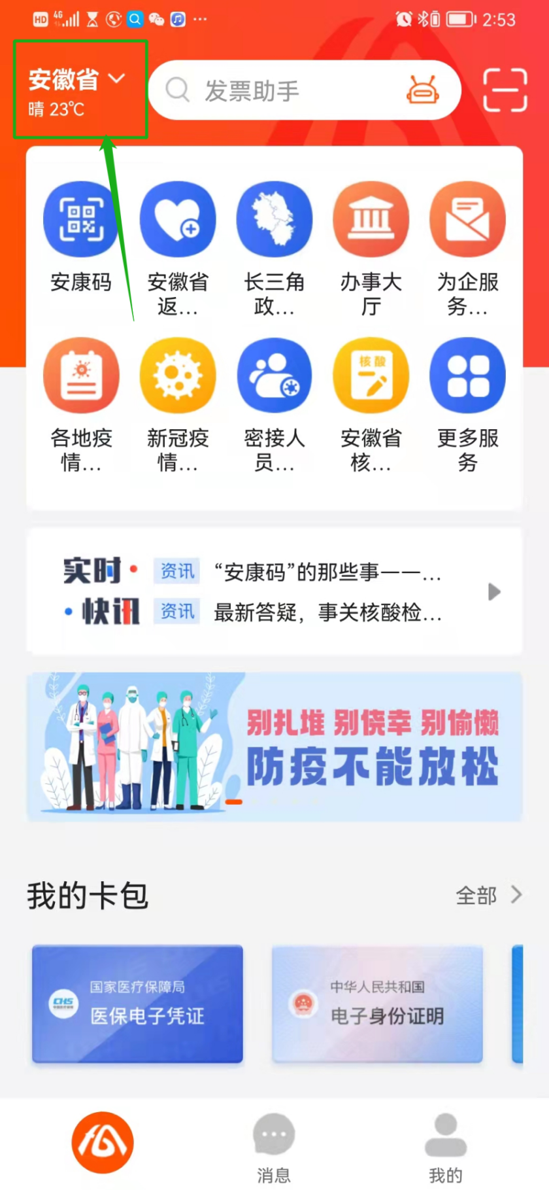
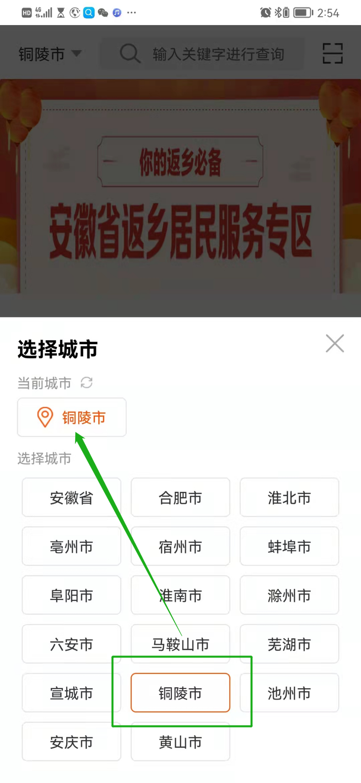
二、点击“长三角政务地图”
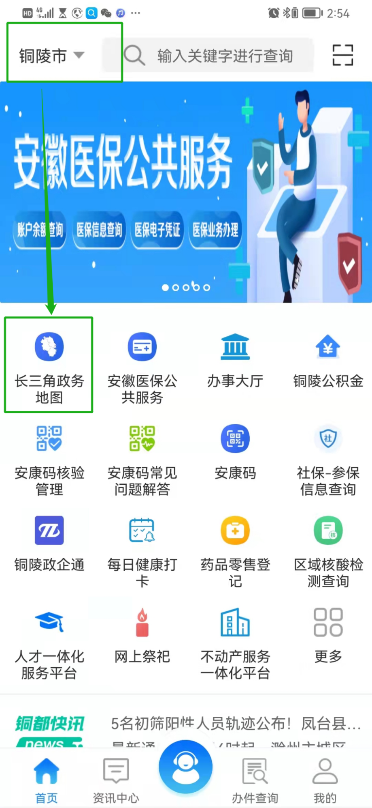
三、点击地图里的“铜陵市人民政府政务服务中心”
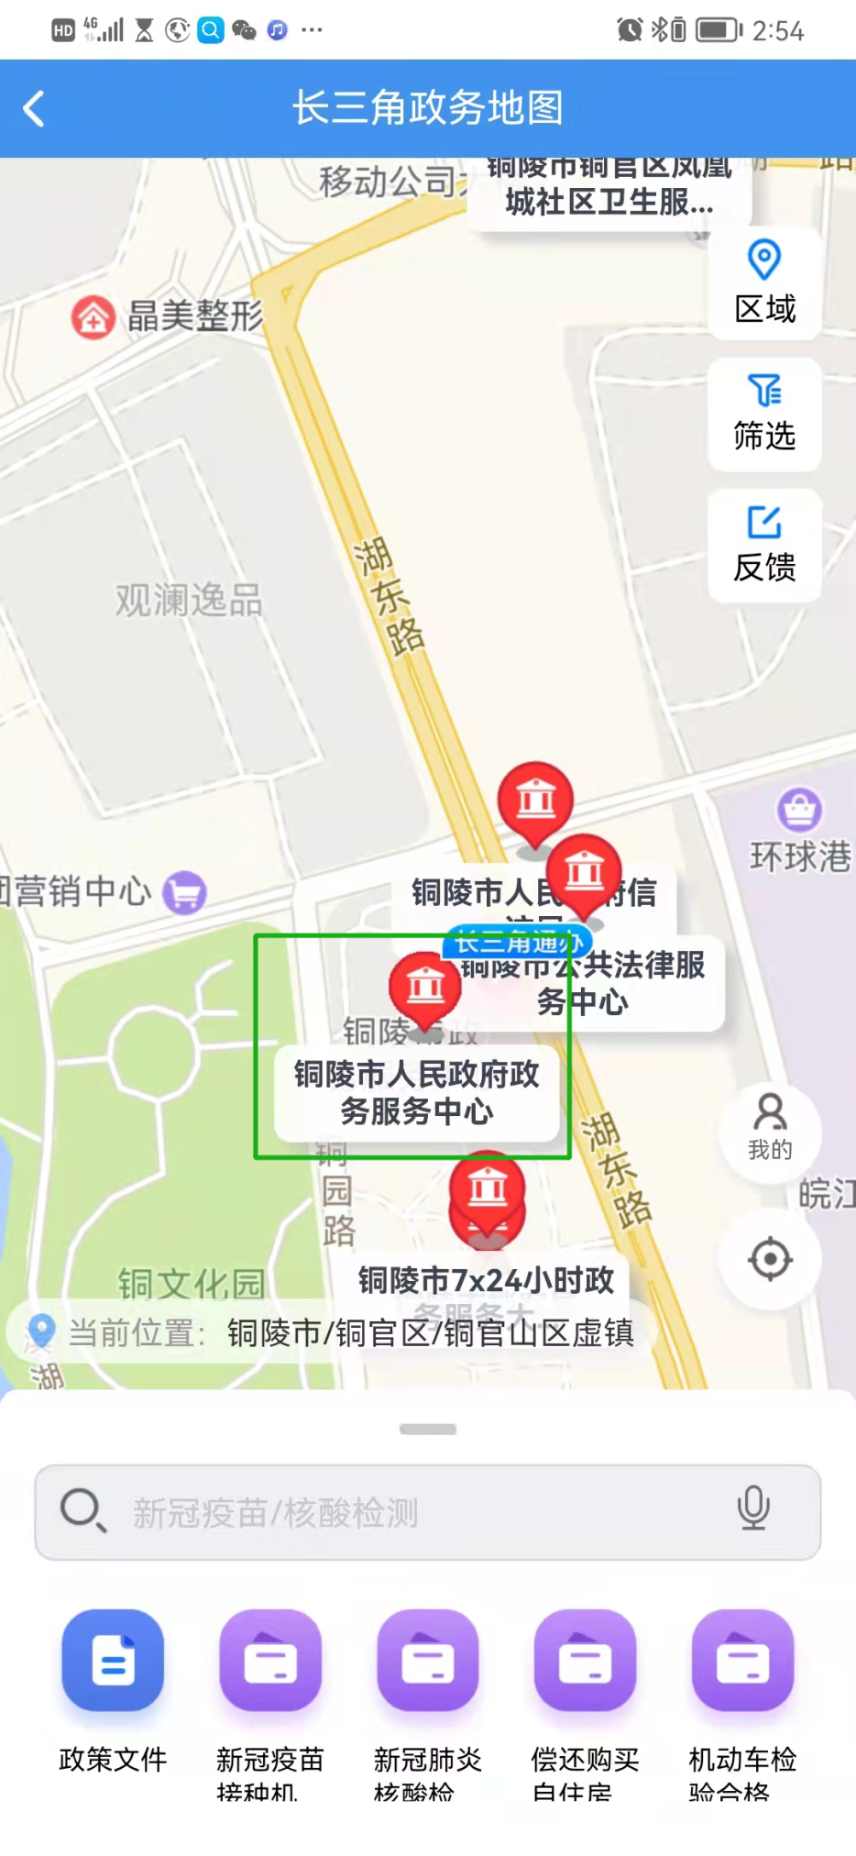
四、点击“在线预约”
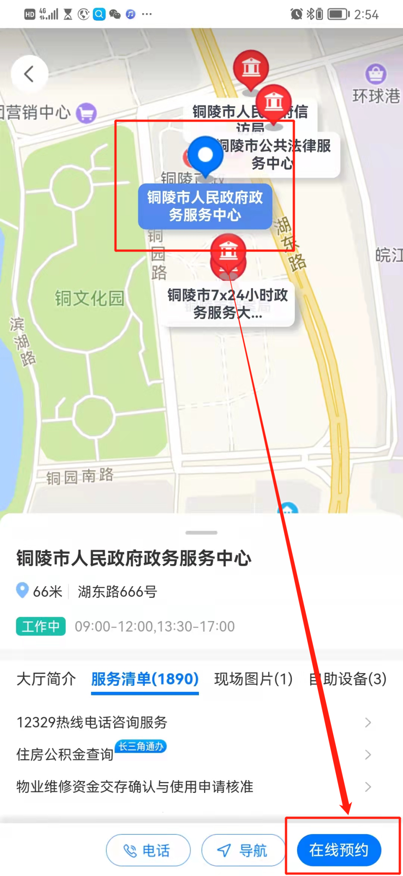
五、点击“铜陵市教育和体育局”
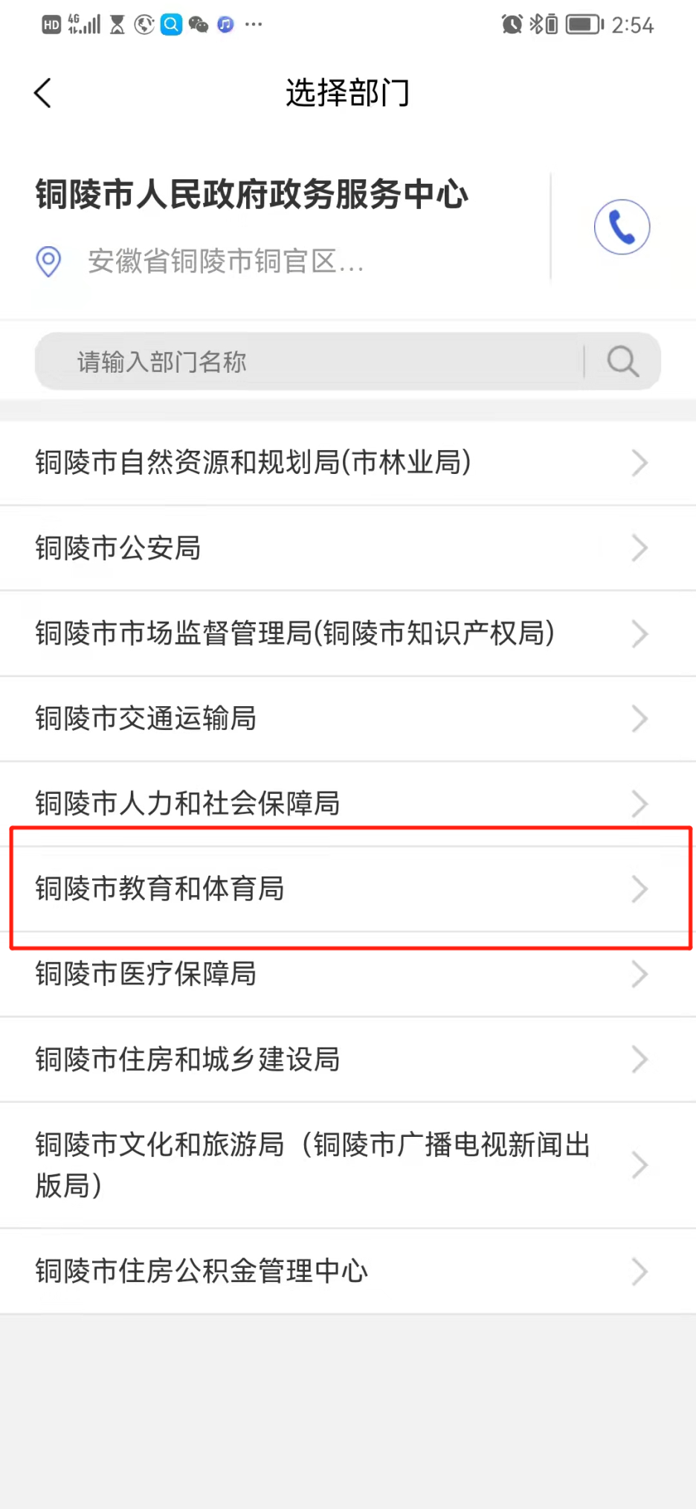
六、点击“进入”
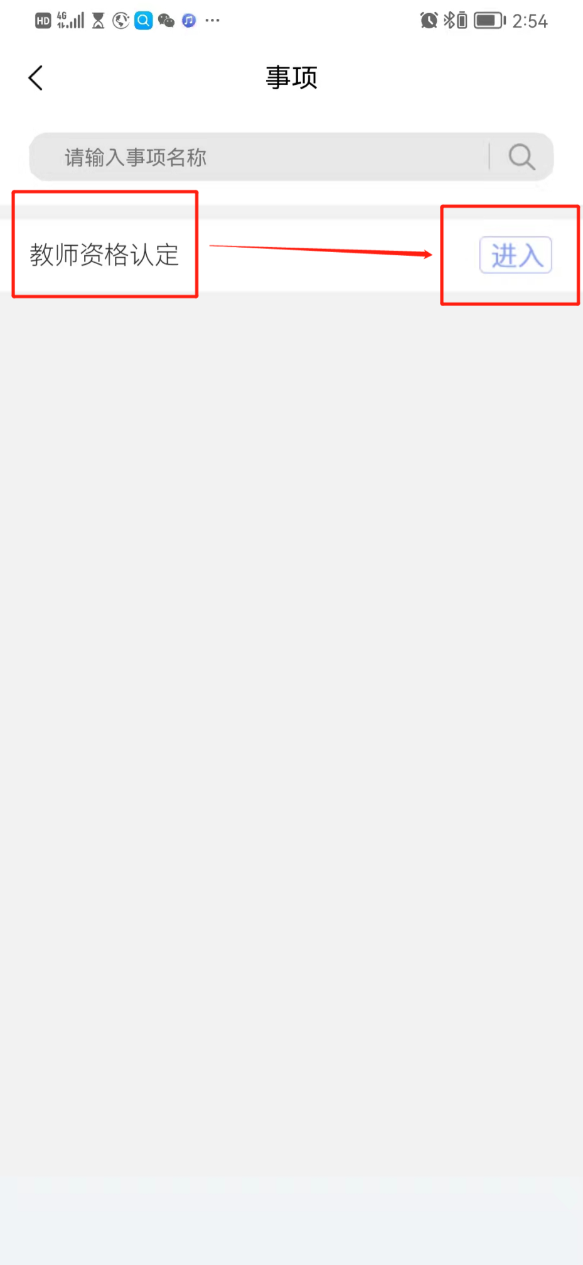
七、点击“开始预约”
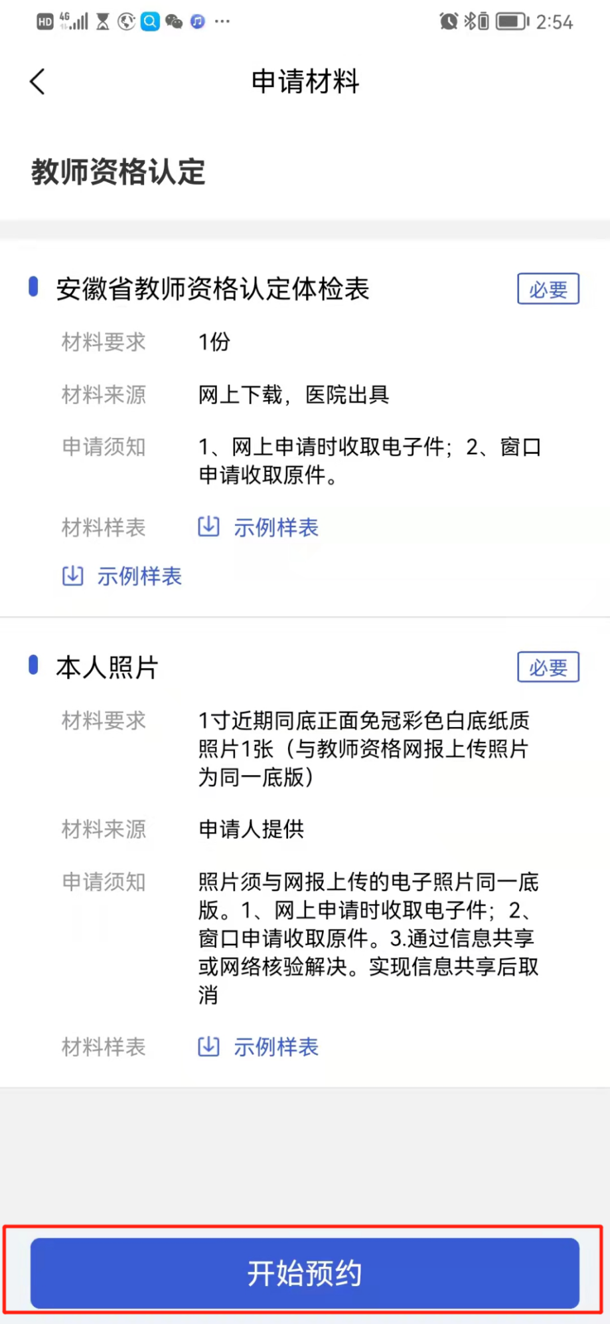
八、选择预约办理的日期（注：请在公告发布的现场确认日期范围内选择，其他时间预约无效）
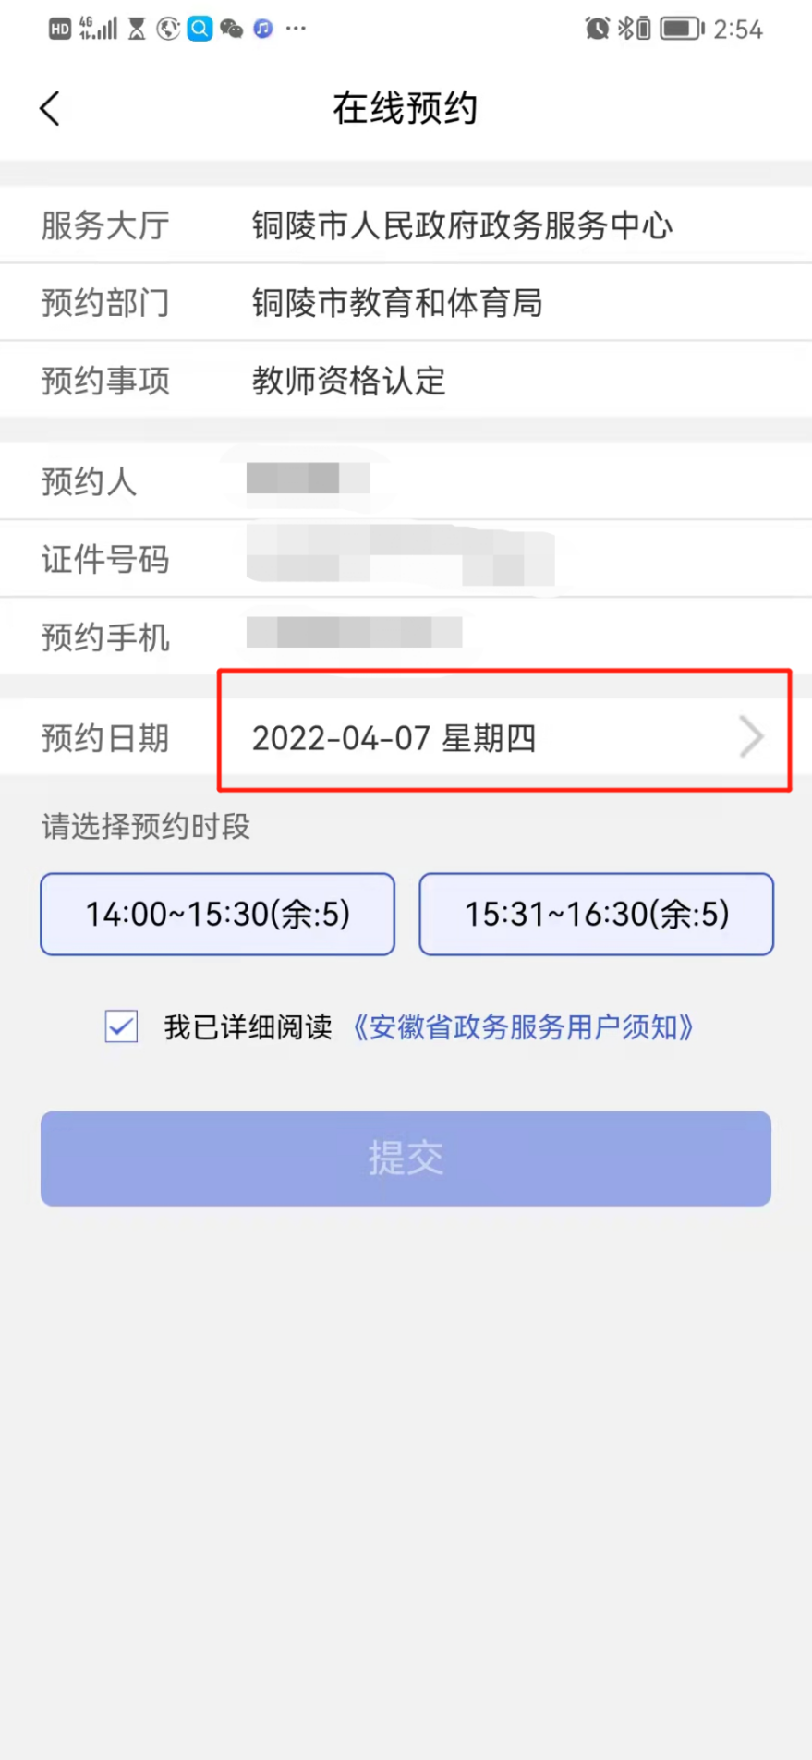
九、选择预约时段，并点击“提交”，即预约成功。
